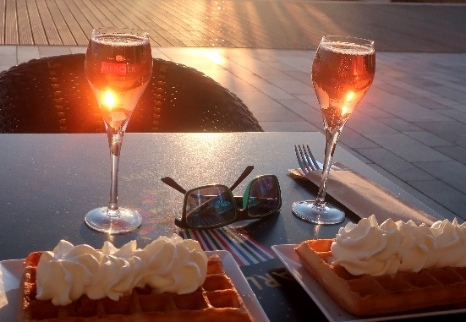
«Es gibt zwei Dinge, die man nicht zählen sollte.
Das Alter und geleerte Gläser.

Liebe ehemalige Klasse-Gschpändli
Fast auf den Tag genau sind wir vor einem Jahr hier zusammengesessen und haben angestossen auf all die Jahre, die vergangen sind, seit wir als «Dreikäsehoch» im einstigen Dorf Jona zu Schule gegangen sind. Wir haben damals beschlossen, den Rhythmus der Klassentreffen deutlich zu erhöhen und uns schon nach einem Jahr wiederzusehen. Und zwar bereits in ein paar Wochen, nämlich am:
17. Mai 2023 um 11.00 Uhr im
Restaurant «Porthof» in Jona
Treffpunkt: um 11.00 Uhr im oder beim Restaurant «Porthof» zum Aperitif
Programm: reden, erzählen, essen und trinken, erinnern…
Kosten: 60 Fr. (inklusive Getränke) – Differenz übernimmt die Klassenkasse
Anmeldung: (eMail, Telefon oder schriftlich) bis zum 14. Mai 2023
eMail: ph@hemogmbh.ch
Telefon:055 212 51 11
Adresse: Pia Helbling-Mozzi, Holzwiesstrasse 1, 8645 Jona
Einzahlung: IBAN: CH62 8080 8003 5799 68 773
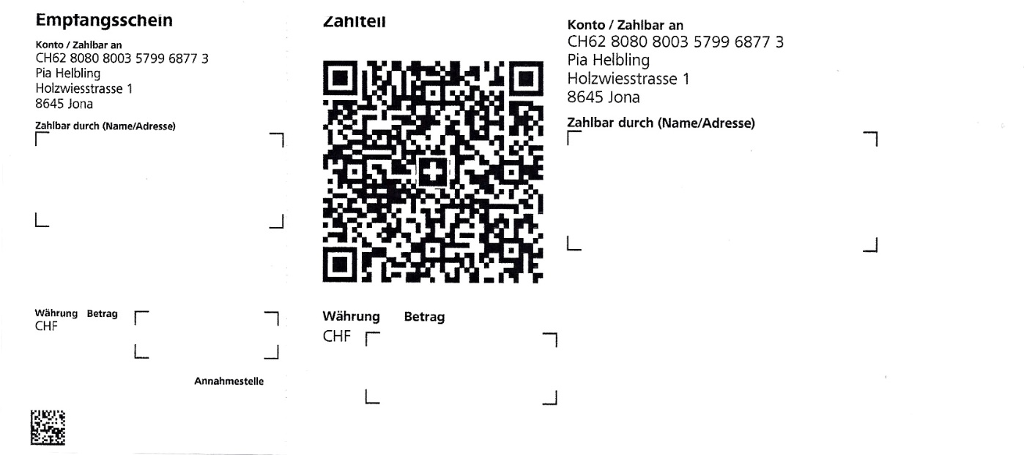
BIC/SWIFT: RAIFCH22C74
Website: www.sammlerfreak.ch/persönlich/klassentreffen-2023
Hier sind auch alle weiteren Informationen, Adressen, Bilder, das Menü,
Informationen, Ergänzungen, Kommentare etc. zu finden (fast täglich aktualisiert)
Wir freuen uns Pia, Kari und Peter

